**게임메이커로 만드는 첫게임**

소개말

필자는 현 “선린인터넷고”에 재학중이며 게임 개발에 관한 깊은 지식은 부족하지만 저와 같이 게임개발자를 꿈꾸는 학생 혹은 프로그래밍을 처음 접하시는 분들에게 작은 도움이나마 되고자 저의 재능을 기부하는 마음으로 이 책을 집필합니다.

필자는 초등학생 때부터 게임을 좋아해서 게임 개발자라는 꿈을 키워왔는데, 2009년 그 당시 우연히 “게임메이커” 라는 엔진에 대해 알게 되었고, 지금까지도 사용하고 있습니다. 옛날이나 지금이나 게임메이커 엔진을 배우는데 언어의 장벽과 턱없이 부족한 정보로 인해 공부하기가 어려웠습니다. 이 책으로 인해 게임메이커를 사용하시는 분들, 혹은 프로그래밍을 처음 접하시는 분들에게 작은 도움이나마 되었으면 좋겠습니다.

목차

1. 게임메이커란?
   1. 역사
   2. 장단점
   3. 좋은 사이트 소개
2. 설치
3. 매뉴바 둘러보기
   1. 스프라이트
   2. 오브젝트
   3. 스크립트
   4. 룸
4. 드래그 앤 드롭으로 똥 피하기 만들어보기.
   1. 스프라이트 그리기
   2. 이동하기 만들기
   3. 게임 시스템 만들기
5. GML 배워보기
   1. 변수 글로벌 스코프
   2. 제어, 반복문
   3. With문
   4. 수학함수
   5. 라이프사이클
   6. 알람
   7. var문법
   8. 주석
6. GML로 플랫폼 게임 만들어보기
   1. 채력바
   2. 많은 게임메이커 함수 사용해보기
   3. 룸 시스템
7. 고급GML (최적화)
   1. 구조체
      1. 배열
      2. List
      3. Grid
   2. 인스턴스
   3. 고급 효과
      1. 이펙트
      2. 서피스
      3. 블랜드모드
8. GML로 탑뷰 생존게임 만들어보기
   1. 마마아아아아는 기능 사용해보기
9. 3D기능 사용해보기
10. 통신기능 사용해보기
11. 외부 API 사용해보기
12. 마켓플레이스 사용해보기
13. 3D기능 사용해보기
14. WEB, ANDROID, IOS, 빌드 해보기
15. 스파인 기능
16. 끝마치며..

시작하기 앞서….



게임메이커는 1999년 첫 사용 버전 1.1 버전을 시작으로 8.1버전까지 이어져왔고, 2012년 멀티 플랫폼으로 퍼블리싱이 가능한 게임메이커 스튜디오 1.0을 발매합니다. 현재 최신버전은 게임메이커 스튜디오 2이며 전보다 훨씬 더 개선된 기능을 제공합니다.

필자가 생각하기에 게임메이커의 가장 큰 장점이자 매력적인 부분은 게임메이커 안에 그래픽 에디터, 맵 에디터, 자체 스크립트언어(GML)가 내장되어 있어서 이 프로그램 단독으로 게임을 만드는데 큰 무리가 없습니다. 코딩을 한번도 해보지 않은 사람도 드래그 앤 드롭으로 게임을 순식간에 만들 수 있습니다. 특히 게임메이커 언어(GML)는 프로그래밍을 처음 접하시는 사람들이 쉽게 배울 수 있는 언어입니다.

게임메이커는 WINDOW, LINUX, ANDROID, IOS, HTML와 같은 크로스 플랫폼을 지원합니다. 2D중점 엔진이지만 멋진 3D게임도 만들 수 있습니다. 스파인(Spine), 셰이더(GLSL ES)와 같은 고급 기능도 지원합니다. 게임메이커: 마켓플레이스가 있기 때문에 필요한 소스를 구매하거나 직접 올릴 수 있습니다. 또한 확장 패키지를 지원하기 때문에 (C++와 같은 컴파일러 언어를 사용하여 프로그램에 새로운 기능을 추가 할 수 있습니다.

이 모든 기능들을 사용하는데 쉽고 강력합니다! (절대로 쉽다는 말은 아닙니다)

게임메이커는 인디게임을 만드는데 적합합니다. 적지않은 인디게임들이 게임메이커로 만들어졌습니다

차후 게임개발을 진행할 때, 게임메이커로 게임을 만들지 않더라도, 게임메이커로 프로토타입을 빠르게 만드는데 유용합니다.

WINDOW를 제외한 다른 플랫폼 게임을 만들려면 라이선스가 필요합니다. 현 게임메이커 2.0 이전 버전의 공식적인 라이선스 판매가 중지 됬습니다. 옛 라이선스를 구하는 방법은 이미 라이선스를 구매한 사람들에게 따로 구하는 방법밖에 없습니다..

가장 최근에 나온 게임메이커 2.0 기본 가격이 39$ ~ 399$까지 넘어가고 엔진 자체가 불안정하기 때문에, 안정적이고, 더 이상 업데이트를 지원하지 않고, 무료인 게임메이커 스튜디오 1.4.9999를 기준으로 작성했습니다.

게임메이커로 만들어진 게임

언더테일

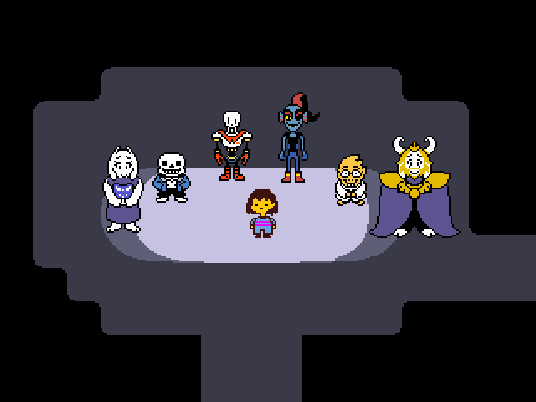

핫라인마이에미 시리즈참고할만한 사이트

국내 사이트

PLAYGM: <https://cafe.naver.com/playgm>

게임메이커 관련 국내에서 가장 오래된 카페

CrazyGameMaker: <https://cafe.naver.com/crazygm>

게임메이커 관련 국내에서 멤버가 많은 카페

dot cat님 강좌: <https://www.youtube.com/channel/UCCivBIVYdRcEnP8_bnmp5Ww>

국내에 몇 없는 잘 정리된 게임메이커 기초 동영상 강좌

타락키얀님 강좌: <http://kayanworld.tistory.com/>

게임메이커 기초-중급 강좌가 잘 정리된 사이트

ㅇ님 강좌: <http://o.playgm.co.kr>

게임메이커와 이외 프로그래밍 관련 자료가 있는 사이트.

해외 사이트

게임메이커 포럼: <https://forum.yoyogames.com>

게임메이커 관련 규모가 가장 큰 해외 포럼

HeartBeast님 강좌: <https://www.youtube.com/user/uheartbeast>

게임메이커 관련 고급 정보가 잘 정리되어 있는 동영상 강좌

설치

제일먼저 게임메이커 설치 방법부터 알아보겠습니다.

게임메이커를 다운받고 실행하려면 YOYO GAMES 계정이 필요합니다. 위 사이트에 들어가서 계정을 만들어보겠습니다.

https://www.yoyogames.com/

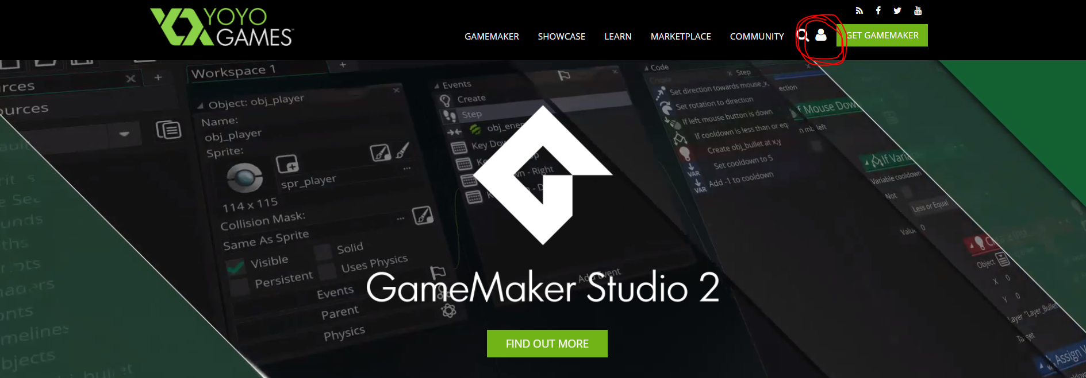

이미 계정이 있으시다면 좌측 LOGIN(로그인) 항목에서 로그인 해주세요, 계정이 없으시다면 우측 REGISTER(등록) 버튼을 눌러주세요.

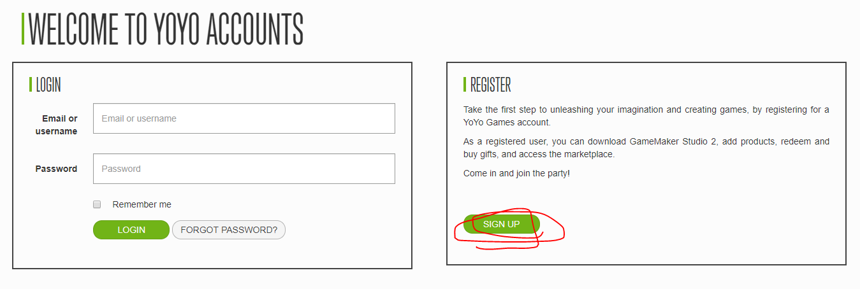

REGISTER(등록)항목에 나오는 정보입니다. 개인정보를 적어주시고 등록 버튼을 누르시면 됩니다.

게임메이커 라이선스를 구매 시 계정에 등록되기 때문에 잃어버리지 않도록 합시다.

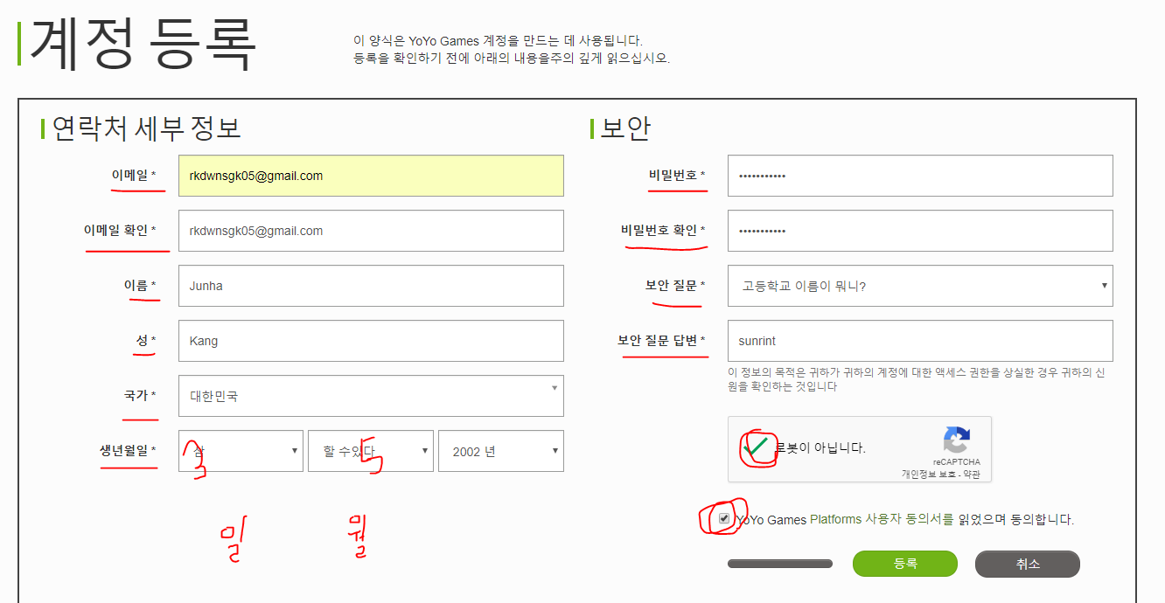

계정을 만든 이후 위 사이트에 들어가서 GMStudio-Installer-1.4.9999.exe를 다운받고 이용약관 동의 이후 설치를 진행합니다.

필자는 GameMaker Studio 2가 아닌 GameMaker: Studio 1.4로 진행할 예정입니다. 버전에 유의하세요.

https://account.yoyogames.com/downloads

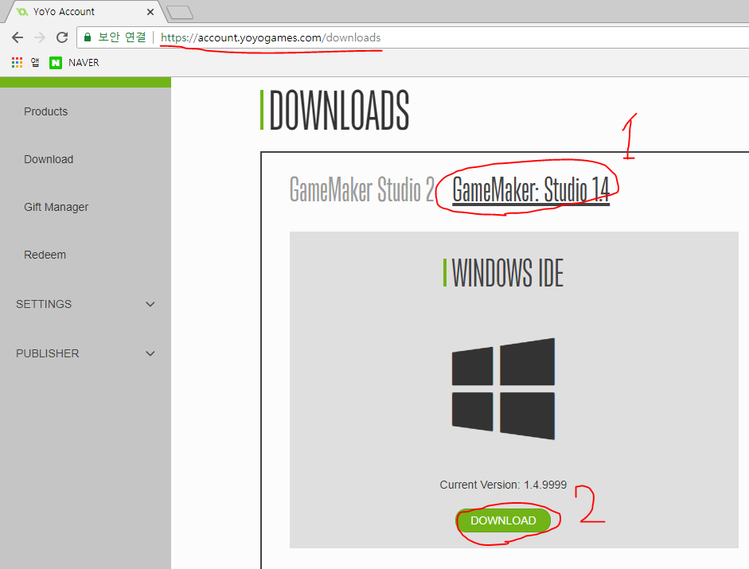

설치가 완료된 이후, 위와 같은 창에서 게임메이커 1.4 라이선스를 가지고 계신다면 오른쪽 STUDIO LICENSE 항목에 라이선스를 입력하시면 되고, 라이선스가 없다면 중앙에 YOYO ACCOUNT 항목에 이전에 만든 YOYO GAMES 계정을 입력 하신 뒤 LOG IN 버튼을 누른 다음 게임메이커를 다시 껐다 키시면 됩니다.

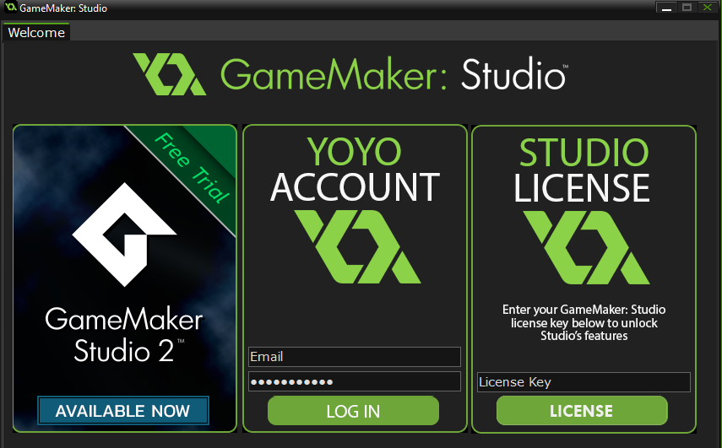

웰컴!

위와 같은 화면이 나온다면 정상적으로 게임메이커가 설치되셨습니다!

게임 개발에 한 발자국을 내미신 것을 축하합니다!

